**«День семьи любви и верности»**

**8 июля – 8 день в детском оздоровительном лагере**

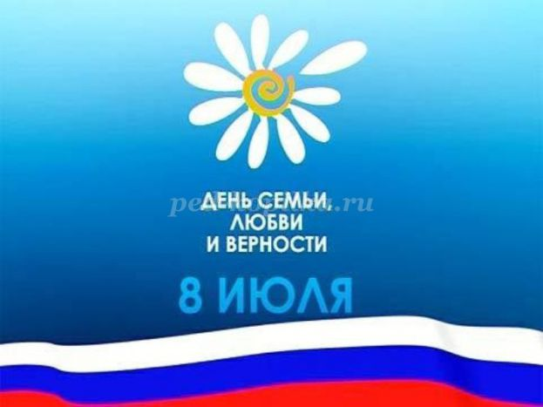

С утра в нашем лагере в гостях агитбригада «Визит». С большим интересом ребята участвовали в игровой программе «Мы за здоровый образ жизни!»

Все следующие мероприятия были посвящены празднику «День семьи, любви и верности».

Культорганизаторы СДК рассказали ребятам историю этого праздника и показали мультфильм «Сказ о Петре и Февронии». Закончился день песней в подарок «Все о любви». Все отряды приняли акивное участие в концерте: в их сполнении прозвучали песни и стихи о семье, о маме, о детях. Были исполнены зажигательные танцы. Домой дети пошли в хорошем настроении.